**Интегрированный урок по изобразительному искусству, истории, 7 класс.**

**Тема урока:** « Виды изобразительного искусства». « М.В.Ломоносов – художник. Мозаика».

**Цели урока:**

1. Закрепить знания учащихся о видах изобразительного искусства;

формировать познавательный интерес к изобразительному искусству и его истории;

сформировать представление о мозаике, как о виде монументального искусства.

2. Развивать навыки работы с бумагой в технике аппликации; чувство композиции (расположение элементов рисунка на листе бумаги); определение оттенков холодных и тёплых цветов с целью развития художественного вкуса.

3. Воспитывать нравственно-эстетическое отношение к миру и искусству; чувства гордости

за поморов и родной северный край, подарившего миру великого ученого М.В. Ломоносова.

Вызвать ощущения сопричастности к истории родного края; организация коллективной

деятельности; уважительное отношение к мнению одноклассников и их работам.

**Оборудование:**

1. Для учителя: презентация по теме.

2. Для учащихся: альбом или лист бумаги, простой карандаш, ластик, цветная бумага, ножницы, клей.

**Оформление классной доски:**

центральная часть – дата, тема.

**План урока:**

1. Организационная часть.
2. Закрепление изученного материала.
3. Сообщение нового материала.
4. Постановка художественной задачи.
5. Практическое выполнение задания.
6. Подведение итогов.
7. Домашнее задание.

**Ход урока.**

**1. Организационная часть**.

1) Установить должную дисциплину в классе.

2) Отметить отсутствующих.

3) Проверить подготовку к уроку.

4) Сообщить тему, цели и задачи урока.

– Рассмотрим 5 слайдов *(для эмоционального настроя на урок, пока не обсуждая их).*

**Тема нашего урока** « Вида изобразительного искусства. М.В.Ломоносов – художник».

В первой части урока мы вспомним о видах изобразительного искусства, закрепим знания о них. Эти знания вам пригодятся на уроках истории, при изучении тем, связанных с культурой и искусством разных стран и народов. Затем наши ответственные группы познакомят вас с одним из видов монументального искусства, – каким вы сами должны будете понять из рассказа и определить *(мозаикой)*. И, наконец, перейдем к практической работе по этой теме. Это умение пригодится вам и в повседневной жизни. Ваши работы будут прекрасным украшением интерьера вашей комнаты. Также будем развивать творческие способности, воспитывать в себе уважительное отношение к мнению одноклассников и их работам.

**2. Закрепление изученного материала.**

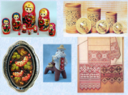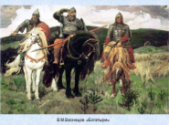 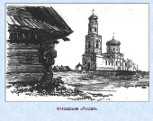 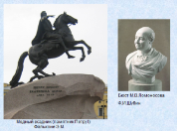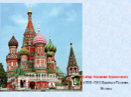

1. – Какие виды изобразительного искусства вы знаете?

*(Живопись, графика, скульптура, архитектура, декоративно-прикладное искусство.)*

2. – Рассмотрите репродукции (обращаемся к презентации) определите вид изобразительного искусства, на листочках, которые лежат перед вами, напишите название вида изобразительного искусства. Обменяйтесь листочками с соседом по парте, проверьте его работу. Если считаете, что работа выполнена правильно, поставьте «+».

3. – Прочитайте, какие виды изобразительного искусства вы выписали. (Проверка). Поднимите руку, кто допустил ошибки. Какие ошибки вы допустили?

4. – Вернемся к репродукциям и докажем, что это именно тот вид изобразительного искусства, о котором мы говорим.

**Учащиеся дают краткую характеристику видов изобразительного искусства:**

***живопись*** *– произведение искусства, выполненное красками, мягкими материалами;*

***графика*** *– изображение на бумаге или картоне карандашом, пером, углем (твёрдыми материалами) или с помощью специальных приспособлений, машин – печатная графика;*

***скульптура*** *– объемное изображение человека, животного;*

***архитектура*** *– искусство проектировать и строить;*

***декоративно-прикладное искусство*** *- художественное оформление предметов быта.*

***Жанры изобразительного искусства:***

*Анималистический*

*Портрет (парадный, интимный, групповой)*

*Пейзаж (сельский, городской, архитектурный, индустриальный, героический, марина, природа)*

*Натюрморт (цветочный, со снедью, бытовые вещи, атрибуты спорта и искусства)*

*Сюжетно-тематическая картина (историческая, батальная, бытовая, сказочно-былинная,*

*религиозно-мифологическая)*

5. - Скажите, пожалуйста, где находятся и хранятся произведения искусства, памятники истории и культуры?

*(В музеях, частных коллекциях, на площадях и парках)*

6. – Почему мы должны знать и охранять эти произведения искусства, зачем они нам нужны?

*(Потому что это всемирное культурное достояние, которое должно быть сохранено для других поколений, чтобы быть высокообразованными людьми. Общество накапливает в музеях мудрость красоты, ибо она связывает живых и давно умерших, оставляя в произведениях размышления о жизни человека).*

**3. Сообщение нового материала.**

1. – Искусство, которое рассчитано на массовое восприятие и существующее в объединении с архитектурой, принято называть монументальным. Оно «живет» на внутренних и внешних стенах зданий и сооружений, на улицах городов.

2. – Приведите примеры.

*(Скульптуры – памятники, скульптуры-фонтаны, обелиски, статуи, мозаики, фрески, панно, витражи и т.д.)*

3. – Сегодня мы более подробно познакомимся с одним из видов монументального искусства. Какие ещё вы знаете виды изобразительного искусства, о которых мы не говорили на уроках? *– мозаикой.*

- Как вы представляете мозаику?

(Мозаика – вид монументального искусства, изображение, составленное из кусочков, разноцветных натуральных камней, стекла (смальты), керамики, дерева и других материалов.)

4. – Мозаику называют вечной живописью. Из глубокой древности дошли до нас мозаичные картины, не померкнув и не потеряв своих красок.

***Сообщение 1 группы учащихся:***

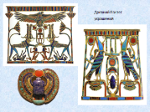 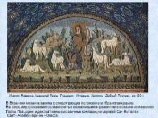 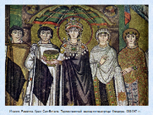 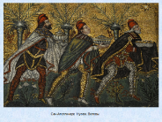 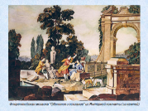 В Древнем Египте мозаика из пластинок и кубиков, из природных камней применялась для украшения различных изделий бытового назначения. Также использовались полудрагоценные и драгоценные камни.

Античные мастера, чтобы изображения богов и муз оставались на века, не писали их краской, а «набирали» из разноцветных камней, а впоследствии стали использовать для этого кусочки специально сваренного непрозрачного стекла – смальты. Такие «картины», сохранившиеся через века в своём первозданном виде, получили название – «мозаика».

История мозаики начинается в Древней Греции и служит воплощению человеческих фантазий уже более 5000 лет. Были времена, когда только полы дворцов великих правителей могли быть украшены мозаикой. Уже в Древнем Риме и Византии это искусство получило весьма широкое распространение, после чего было надолго забыто и возродилось лишь в середине XVIII века. В Византии мозаика заняла господствующее положение в убранстве храмов. На весь мир прославились знаменитые сохранившиеся равеннские мозаики из мавзолея Галлы Плацидии и декоративные мозаичные композиции церквей Сан-Витале и Сант- Аполлинаре-ин –Классе.

В эпоху поздней Римской империи мозаику уже можно встретить практически везде – и в частных домах, и в общественных сооружениях. По большей части ею отделывают пол, на стенах же предпочтение отдают фрескам. В результате рождаются нарядные и по-настоящему величественные пространства, достойные знати.

Раннехристианское искусство Византии полюбило мозаику за поражающую воображение игру света, яркость и неизменность цветов. Золотые кусочки смальты таинственно переливались и играли на сводах и стенах храмов, прекрасно передавая нерукотворное Божественное сияние.

***Сообщение 2 группы учащихся:***

На Руси мозаика появилась после принятия христианства с X века. Но не стала распространенной техникой из-за дороговизны материала – смальту приходилось привозить из-за моря, так как у нас ее делать не умели.

Позже, под долгим гнетом татаро-монгольского ига, искусство выкладывания мозаики во многих странах было забыто, мозаики не создавались, постепенно технология их изготовления была утрачена и заменена более простой и дешевой техникой фрески.

В России мозаичные изображения получили распространение с XVIII века. Особенно увлеченно работал над мозаикой М.В.Ломоносов. Ломоносов говорил: «Науки художествам путь показывают; художества происхождение наук ускоряют. Обои общею пользою согласно служат». *Историк, ритор, механик, минералог,*

*художник и стихотворец,*

*он всё испытал и всё прошёл. А.С.Пушкин*

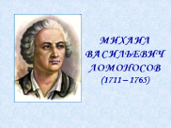 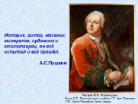 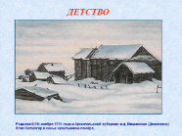 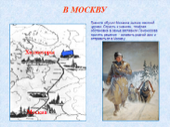 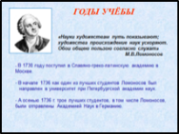

Родился 8(19) ноября 1711 года в Архангельской губернии в д. Мишанская (Денисовка) близ Холмогор в семье крестьянина-помора.

Грамоте обучил Михаила дьячок местной церкви. Страсть к знаниям, тяжёлая обстановка в семье заставили Ломоносова принять решение - оставить родной дом и отправиться в Москву.

В 1730 году поступил в Славяно-греко-латинскую академию в Москве, где он не только приобрёл вкус к научным занятиям, но изучил латинский язык, ознакомился с тогдашними науками и учебными дисциплинами.

Вначале 1736 как один из лучших студентов Ломоносов был направлен в университет при Петербургской академии наук. Несмотря на тяжёлые условия жизни, любознательный юноша с первых дней прибытия в Академию, проявил огромный интерес к наукам.

А осенью 1736 г. трое лучших студентов, в том числе Ломоносов, были отправлены Академией Наук в Германию, для обучения математике, физике, химии философии и металлургии.

В период обучения в Германии Ломоносову и его товарищам, были предписаны занятия рисованием. В течение двух лет Ломоносов систематически упражнялся в рисовании, заложив тем самым, прочную основу для дальнейшего развития своих способностей в изобразительном искусстве. Подлинный талант Ломоносова-художника раскрылся в мозаичном искусстве, где слились воедино его естественнонаучные и художественные дарования.

В середине 40-х годов внимание учёного привлекло древнее искусство составлять из цветных стеклянных сплавов (смальт) картины и портреты. В 1745 году канцлер М. И. Воронцов привёз из Рима несколько мозаичных картин. Эти мозаики отличались богатством оттенков, что напоминало масляную живопись. Но итальянцы хранили в тайне способы приготовления смальт. Ломоносов знал, что ещё в Киевской Руси было распространено мозаичное искусство, но позже секрет изготовления мозаик на Руси был утерян. Ломоносов поставил перед собой задачу возродить в России это забытое искусство.

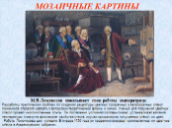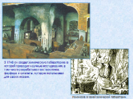 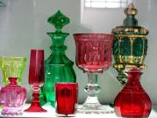 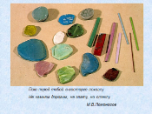 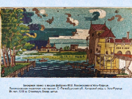

В 1748 он создал химическую лабораторию, в которой проводил научные исследования, в том числе разрабатывал состав стекла, фарфора и смальты, которую использовал для своих мозаик. Ломоносов возродил и одновременно создал и собственную технику мозаичного набора. Построил в Усть-Рудицах стекольную фабрику, организовал производство смальт и мозаик, художественных и бытовых вещей из цветного стекла.

Он положил много труда на организацию, научно- исследовательскую и творческую работу в области мозаики. Провел более 4 тысяч опытных плавок стекла с минеральными красителями, получил 112 тонов и 1000 оттенков. Многими его рецептами пользуются до сих пор.

Работы Ломоносова шли успешно. В январе 1750 года он продемонстрировал изготовленные им цветные стёкла в Академическом собрании.

Вот лишь некоторые мозаики, сделанные в мастерской М.В.Ломоносова:

**- Иконка «Нерукотворный Спас».** 1761. 11,2 Х 9 (Исторический Музей, Москва)

* Цветовая гамма мозаики.
* «Апельсинный цвет» - поиск чисто живописного декоративного решения.
* «Сложен Михайло Ломоносовым в начинание опытов мозаичного художества в Санкт-Петербурге».
* Рассчитана на освещение свечами и лампадами и на восприятие с определенного расстояния

**- «Портрет Петра I».** 1754г. (Государственный Эрмитаж)

* «Преобразователь России».
* Мозаичный портрет монарха: Петр молод, полон энергии и весел; умный открытый взгляд.
* Венец монументальной мозаики.

**- «Св. Александр Невский».** 1757-1758гг. ( Музей Ломоносова)

* Любимый исторический герой.
* Картина о победе А.Невского на Чудском озере.
* Портрет: красные смальты передают бархат княжеской шапки и горностаевой мантии.
* «Защитник земли русской».

**- «Екатерина II».** Мозаика Ломоносовской мастерской. 1763г. В собрании Государственного Русского Музея.

**- «Мозаичный портрет П.И.Шувалова».**  1785. Мозаика Ломоносовской мастерской. В собрании Государственного Эрмитажа.

**- «Великий князь Пётр Фёдорович».** Мозаика Ломоносовской мастерской. В собрании Государственного Русского музея.

***Сообщение 3 группы учащихся:***

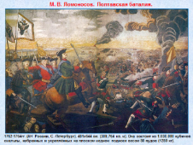 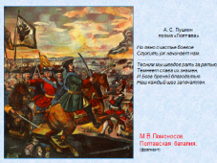 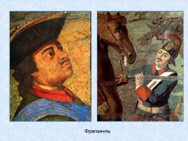 **- «Полтавская баталия»**

М. В. Ломоносов любил и знал историю Отечества. Беря за оригинал живопись маслом, он всегда считался с требованиями иной техники и иного назначения, перерабатывал композиции в сторону большей обобщённости и лаконизма и усиливал насыщенность цветов, построенных на контрастных сопоставлениях. Преднамеренная их транспортировка на язык другой, более обобщенной и лаконичной техники, рассчитанной на обозрение издалека, на выразительный силуэт и интенсивное цветовое пятно.

Но всегда главное внимание его было обращено на идейно - образное решение и переосмысление сюжета.

Мозаика задумывалась для интерьеров величественного Петропавловского собора, северную стену которого Ломоносов решил украсить «Полтавой», тем самым, прославляя деяния Петра I и развивая петровские традиции начала XVIII века. За художественную основу для создания мозаики Ломоносов взял цветную гравюру с картины маслом Мартена Младшего (первая четверть XVIII века) «Полтавская баталия 27 июня 1709 года».

Мозаика огромна - 481х644 см. (309,764 кв. м). Она состоит из миллиона тридцати тысяч кубиков смальты, набранных и укреплённых на плоском медном подносе весом 80 пудов (1280 кг).

М.В. Ломоносов работал над этой мозаикой с восемью помощниками.

Используя исторические документы того времени, М.В. Ломоносов создает при этом неповторимую, лаконичную и монументальную мозаику, о которой он писал: «Представлен Петр Великий в немалой опасности, когда он в последний раз выехал к сражению, при наклонении в бегство Карла …надеясть, напереди и назади генералы и солдаты, охраняя государя, колют и стреляют неприятеля. Близко впереди гранодер со штыком, направленным в неприятеля, оглянулся на монарха, яко бы негодуя, что так далече отваживается».

Ломоносов ввел образ русского солдата, спасающего царя Петра. Эта тема перекликается с событием под освобожденным Нотебургом, когда бомбардир Петр Алексеев хотел забраться на сосну и посмотреть на расположение противника, но вдруг солдат оттолкнул царя и полез сам, и через минуту упал, сраженный вражеской пулей. Это урочище под Шлиссельбургом называли «Красные сосны». Легенда бытовала в конце XVIII- нач. XIX веков. И таких легенд о спасении простым солдатом царя Петра было немало. Михаил Васильевич Ломоносов использует эти легенды в мозаике, тем самым, подчеркивая значение роли русского солдата на войне.

Простой солдат с мушкетом изображён в самом центре композиции, перед Петром I, сидящим на коне. Солдат преграждает путь царю, пытаясь защитить его от вражеской пули. Он как бы сдерживает Петра от порыва прорваться в гущу схватки и возможности погибнуть. Ломоносов М.В. выдвигает на первый план обычного гренадера, символизирующего народ, роль которого - по мысли художника - столь же значительна в битве с противником, как и самого Петра I и его сподвижников. Пётр I изображён в левой части композиции в образе смелого полководца, ведущего русские войска в бой. На нём тёмно-зелёный мундир Преображенского полка. Поза царя величественна, взгляд смел и решителен. Пётр с саблей в руке, на скачущей лошади, в окружении Шереметева, Меншикова, Голицына и охраняющих свиту солдат. Русский царь совершает очередной, и уже последний выезд на поле сражения в момент, когда исход битвы предрешен. Но обстановка достаточно опасна для жизни царя, поскольку сражение продолжается и враг ещё не повержен. Трупы солдат, коней, стрелкового оружия, пушка с разбитым лафетом – неизбежные спутники каждого сражения, - брошены отступающими неприятельскими войсками.

За передним планом в центре картины изображены обороняющиеся шведы; они продолжают вести сильный огонь, но под ударами наступающих русских войск оставили захваченные ими в начале боя укрепления русских - редуты. Ещё дальше от переднего плана - эпизод пленения русскими войсками шведского генерала. Русские солдаты бережно поднимают шведа, раненого и морально поверженного, тем самым, уважая его положение.

Карл XII изображен в простой коляске, раненый и пытающийся сдержать наступление русских. Но его приближенные другого мнения. Они пытаются развернуть коляску Карла, чтобы спасти своего короля.

В центре разыгрывается наступление войск царя Петра, которые теснят шведом по всему фронту. Исход сражения предрешен.

В 1829 году А. С. Пушкин в поэме «Полтава» напишет:

*Но явно счастье боевое*

*Служить уж начинает нам.*

*… … … … … … … … … … … …*

*Тесним мы шведов рать за ратью;*

*Темнеет слава их знамен,*

*И Бога браней благодатью*

*Наш каждый шаг запечатлен.*

Язык мозаики М. В. Ломоносова лаконичен и чёток. Цвета насыщенные, построенные на контрастных сопоставлениях. Расцветка мозаики лишена всякой пестроты. Красные и зелёные смальты глубоких оттенков - цвета мундиров русского воина противопоставлены, синим и жёлтым - одеждам шведских солдат. При яркости и сочности этих цветов небо и поле боя, изображённые на картине справа, как бы затянуты дымкой от залпов орудий, которая объединяет все цвета картины. Даль в лиловых тонах. Всё это достигнуто сравнительно мелким набором кусочков смальты. Ломоносов в этой работе выступил как родоначальник русской исторической живописи. Он тщательно сам продумывал сюжет, композицию и цветовое решение мозаичного полотна, создавая образы героев Полтавы.

Набор этой грандиозной мозаики проходил в мозаичной мастерской при доме Ломоносова. Смальты для этого панно изготовлялись в Усть-Рудице, недалеко от Ораниенбаума. Работы начались в феврале – мае 1762 года. Наиболее ответственные места - голову Петра Великого и портреты Брюса, Шереметева и Голицына – набирали мастера мозаичного дела Матвей Васильевич Васильев и Ефим Тихонович Мельников. Это были вполне зрелые художники мозаичной живописи, владеющие различными приемами набора, виртуозы – мозаисты. Другие мастера работали над общими планами и сценами картины. Мозаистам помогали пять крестьян, обучаемых в Усть-Рудице мозаичному искусству. Весной 1764 года М.В. Ломоносов писал в Италию князю М.И.Воронцову: «Фигуры свыше чаяния хорошо выходят, и не сомневаюсь, что к половине июня месяца всё дело начисто окончится».

В середине 1764 года мозаика «Полтавская баталия» была закончена. В январе 1765 года М. В. Ломоносов доносит Сенату: «неусыпным тщанием сие новое и многотрудное дело ныне совершено и помянутая мозаичная картина в 2 года и 7 месяцев окончена набором, шлифовкою и полированием, и рамы по пропорции и по приличеству сделаны медные, кованые и жарко вызолоченные червонным золотом огне».

А вот судьба Ломоносовской мозаики «Полтавская баталия» была нелегкой. Поначалу панно располагалось в петербургской усадьбе М.В.Ломоносова на речке Мойке; затем перевезли панно в «важню» на Мойке, в результате чего был утерян мозаичный образ апостола Павла, украшавший верхнюю часть картины. В 1786 году мозаику перевозят в мастерскую профессора Вильевальда, расположенную на заднем дворе Академии Художеств. И долгие годы огромной мозаике не могли найти достойное постоянное место. Находясь в деревянном сарае Академии Художеств, страдая от плохих условий хранения, мозаика разрушалась. А правый нижний угол панно ушел глубоко в землю.

К юбилейным торжествам празднования 200-летия основания Российской Академии наук в 1925 году мозаику «Полтавская баталия» перенесли в здание Академии на Университетской набережной Петербурга и установили на лестничной площадке значительного архитектурного сооружения великого Джакомо Кваренги. Так мозаика приобрела достойное местопребывание, где она хранится и по сей день.

Время революции и Гражданской войны не способствовало развитию монументальных жанров в изобразительном искусстве, но, начиная с 30-х гг. в нем вновь возникает потребность. Украшение внутренних помещений мозаиками становится распространенным в сталинскую эпоху. Ярким примером являются станции метро, построенные в это время. Мозаичные панно создаются для станций московского метрополитена «Комсомольская – Кольцевая», «Киевская», «Аэропорт» и других. Известные российские художники Павел Корин, Александр Дейнека, Юрий Королев выполнили немало мозаичных работ. Эта традиция продолжается и сегодня. И в настоящее время мозаику продолжают использовать для оформления современных архитектурных сооружений.

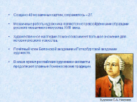 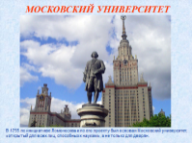 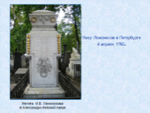 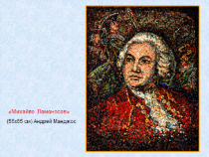

5. – Ребята, с каким видом монументального искусства вы сейчас познакомились?

*(С мозаикой, с возникновением и развитием этого вида монументального искусства).*

- Как вы думаете, к какому виду изобразительного искусства можно отнести мозаику?

*(Живописная, декоративно монументальная мозаика)*

**4. Постановка художественной задачи.**

1. – Вы уже поняли, чем мы сегодня займёмся на уроке? *(Мозаикой)*

Ваша задача, разделившись на группы сделать эскиз мозаики из самого простого и доступного для нас материала - бумаги. Каждая группа получит своё задание по теме композиции, выберите ответственного в своей группе, который будет координатором ваших идей и подведет итог работе вконце урока.

2. – Последовательность работы такова:

1. Определить сюжет будущей мозаики.
2. Выполнить эскиз мозаики карандашом в альбоме.
3. Перенести рисунок на основу тонкими линиями.
4. Подготовить материал для мозаики, выбрать цвета.
5. Скомпоновать кусочки цветной бумаги на основе, то есть выложить рисунок по эскизу.

Ни один кусочек не должен закрывать другой, они должны прилегать друг к другу.

1. Закрепить мозаику на основе с помощью клея.
2. Выступить с сообщением (идея композиции, выбор цвета, где её можно применить).

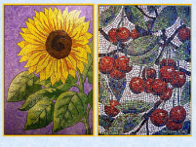 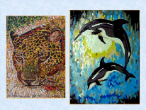 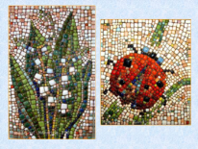 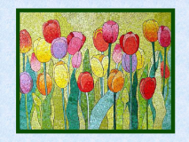

**5. Практическое выполнение задания.**

– Рабочие группы могут приступить к выполнению задания, желаю успеха!

В ходе работы проводится индивидуальная работа с группами.

**6. Подведение итогов.**

1) Показ выполненных работ учащихся.

Выступление рабочих групп с рассказом о проделанной работе.

2) Выставление оценок.

**7. Домашнее задание.**

1) Вспомнить, что такое мозаика, этапы развития данного вида монументальной живописи.

2) Выполнить мозаику с использованием другого материала.

**Использованная литература:**

Изобразительное искусство. 8 класс: поурочные планы по программе Б.М. Неменского / авт.-сост. О.В. Свиридова. Волгоград: Учитель, 2006.

Энциклопедический словарь юного художника. Сост. Н.И.Платонова, В.Д.Синюков. – Москва: «Педагогика», 1983.

Интернет ресурсы: [www.surwiki.ru/wiki/index](http://www.surwiki.ru/wiki/index); [www.**lomonosov**o.ru](http://www.lomonosovo.ru); <https://sites.google.com/>